Presseinformation

Peltier-Treiber zur Kühlung kompakter Laserdioden

MKT Systemtechnik deckt mit seinem Angebot an extrem kompakten Laserdioden-Treibern ein breites Anwendungsfeld ab, das von Handgeräten bis zum industriellen Laserschneiden reicht. Zur Kühlung der Laserdioden führt MKT einfache Peltier-/TEC-Treiber im Sortiment. Für Anwendungen in medizinischen Geräten, bei denen ein Frequenz-Verdoppler-Kristall verwendet wird, sind die Treiber auch in dualer Ausführung erhältlich. Beide Modelle haben identische Maße und werden im gleichen, kompakten Gehäuse wie DL60-250 mit Abmessungen von 80 mm x 40 mm x 18 mm angeboten, verfügen aber über bipolare Ausgänge zum Kühlen und Heizen. Sie sind für 24 VDC Eingangsspannung ausgelegt und liefern bei bis zu 20 V Klemmenspannung max. +/-12 A Strom (Single) beziehungsweise +/-6 A Strom (Dual). Die Temperaturmessung erfolgt über einen TPM61 Linearthermistor mit analoger Sollwertgabe. Um in jeder Anwendung eine stabile Regelung zu gewährleisten, sind die Verstärkung und die Integrationszeit des Reglers über kleine SMD-Potentiometer justierbar. Auf Kundenwunsch sind auch andere Eingangsspannungen und Ausgangsparameter sowie andere Temperaturfühler möglich.

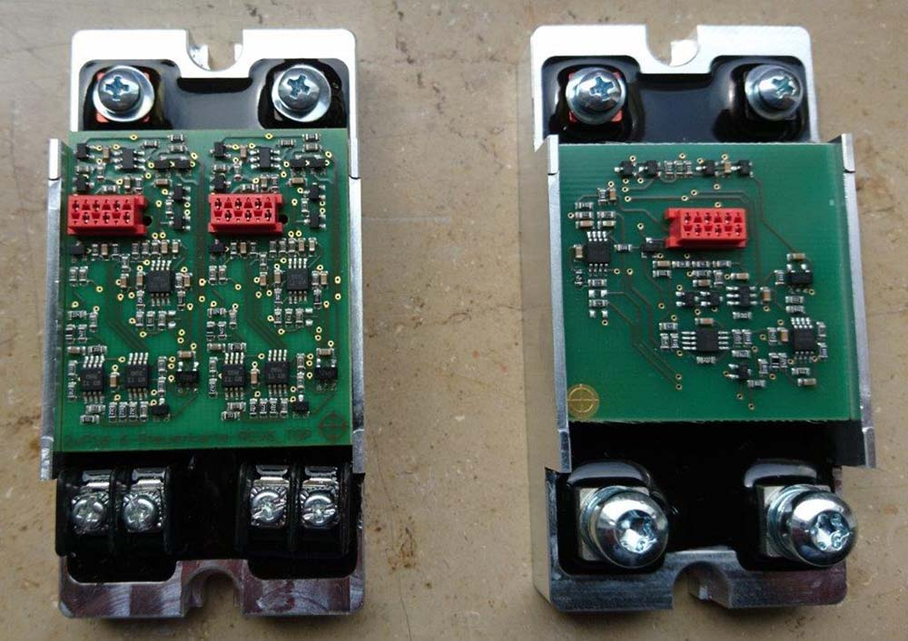
Bild: Dual und Single Peltier-Treiber von MKT für die Kühlung von Laserdioden

Bilder: | Peltier-Treiber_2000px-retouch | Zeichen: | 1.145
Dateiname: | 202211015_pm_peltier-treiber | Datum: | 08.11.2022

Unternehmenshintergrund

Die1994 gegründete MKT Systemtechnik GmbH & Co. KG mit Sitz in Bünde/Nordrhein-Westfalen entwickelt, produziert und vertreibt Systemkomponenten für die industriellen Feldbusse CAN/CANopen und EtherCAT. Zum Portfolio gehören sowohl Standardkomponenten als auch kundenspezifische Entwicklungen und Lösungen für individuelle Problemstellungen. MKT-Produkte kommen schwerpunktmäßig in den Segmenten Automatisierung, Automotive und Medizintechnik zum Einsatz. Im Bereich der Automatisierung bietet MKT I/O-Baugruppen, Einbauterminals mit Grafik- und Text-Displays, Handbediengeräte sowie Compact-Steuerungen auf CoDeSys-Basis für kostenoptimierte Lösungen. Ein Highlight für den Automotive-Sektor ist das universelle Datenerfassungs-, Analyse- und Visualisierungsgerät „MKT-View“ für CAN-Netzwerke in Testfahrzeugen und Prototypen. Für die Medizintechnik produziert MKT kompakte Handheld-Terminals, die sich an Diagnosesysteme und mobile Einheiten anschließen lassen.

Kontakt:  MKT Systemtechnik  GmbH & Co. KG  Vertrieb/Marketing  Haßkampstraße 75-77  32257 Bünde  Tel.: 05 223 / 493 933 - 0  Fax: 05 223 / 493 933 - 20  E-Mail: vertrieb@mkt-sys.de  Internet: www.mkt-sys.de |  | gii die Presse-Agentur GmbH  Immanuelkirchstraße 12  10405 Berlin  Tel.: 0 30 / 53 89 65 -0  Fax: 0 30 / 53 89 65 -29  E-Mail: info@gii.de  Internet: www.gii.de

